RENCANA PELAKSANAAN PEMBELAJARAN
TAHUN PELAJARAN : 2013 / 2014

F/751/WKS1/8
01 – 10 - 2005
Satuan Pendidikan : SMKN 2 DEPOK, SLEMAN
Program Studi Keahlian : TEKNIK PEMESINAN
Mata Pelajaran : FABRIKASI LOGAM
Kelas / Semester : XI / GASAL
Alokasi Waktu : 3 X 45 menit
Pertemuan Ke- : 15
Standar Kompetensi : MENGELAS TINGKAT LANJUT DENGAN PROSES LAS BUSUR
Kompetensi Dasar : Memeriksa pengelasan/cacat pengelasan

Nilai Pendidikan Budaya dan Karakter Bangsa
- Tindakan yang menunjukkan perilaku disiplin, rasa ingin tau dan mandiri.
- Sikap dan perilaku yang tidak mudah tergantung pada orang lain dalam menyelesaikan tugas-tugas
- Sikap dan perilaku seseorang untuk melaksanakan tugas dan kewajibannya yang seharusnya dilakukan terhadap diri sendiri, masyarakat, lingkungan (alam, sosial dan budaya), negara dan Tuhan Yang maha Esa
- Indikator :
- Mengidentifikasi metoda pencegahan distorsi (pergeseran)
- Tujuan Pembelajaran
  - Memahami teknik pengelasan dengan arah las sesuai spesifikasi dan prosedur teknik las yang baku.
  - Memahami teknik pengelasan posisi Horizontal
  - Memahami penggunaan alat-alat bantu keselamatan dan kesehatan kerja las
- Materi Ajar
- Proses distorsi
- Pencegahan distorsi

- Pendekatan dan Metode Pembelajaran
  - Pendekatan : Belajar Aktif
  - Metode Pembelajaran : Ceramah, diskusi, penugasan
- Sumber, Alat dan Bahan Pembelajaran
Sumber Belajar :
- Ambiyar. 2008. Teknik pembentukan pelat jilid 3. Jakarta Departemen pendidikan nasional.

- Alat dan Bahan
Alat :
- Laptop
- LCD proyektor
- Papan tulis

- Langkah-Langkah Pembelajaran
Tahapan Pembelajaran | Kegiatan Pembelajaran | Waktu | Kegiatan Guru | Kegiatan Peserta Didik
- Kegiatan Awal | - Salam, berdoa,  - Melakukan presensi  - Menyampaikan tujuan pembelajaran kepada siswa | 10’ | Mengucap salam, presensi, menyampaikan tujuan pembelajaran, pre test secara lisan. | Mendengarkan dengan cermat
- Kegiatan Inti | - Eksplorasi  Guru menerangkan materi distorsi | 15’ | - Mengamati penilaian karakter/sikap  - Menjelaskan pesdik yang bertanya | Mendengarkan dan memperhatikan penjelasan dari guru
- Kegiatan Inti | 2. Elaborasi  - Siswa menggali informasi tentang penyebab, proses dan dampak distorsi  - Siswa menggali informasi tentang metode pencegahan distorsi  - Siswa mempraktikkan metode pencegahan distrosi HZ | 30’ | Mendeskripsikan cara apa itu distorsi dan metode pencegahan distorsi | Memperhatiakan penjelasan guru
- Kegiatan Inti | - Konfirmasi  - Merangkum hasil kegiatan | 30’ | Mengamati unjuk kerja siswa selama merangkum | Membuat rangkuman
- Kegiatan Inti | - Guru melakukan penguatan | 30’ | Memberikan apresiasi terhadap kegiatan praktik siswa | Mencermati penguatan yang disampaikan guru
- Kegiatan Akhir | - Post tes tentang pengertian, fungsi, dan kaidah gambar teknik  - Informasi pembelajaran lebih lanjut  - Penutup | 20’ | Guru memberi pertanyaan secara lisan  Menjelaskan pembelajaran pada pertemuan berikutnya  Mengakhiri dengan doa dan salam | Menjawab pertanyaan guru  Memperhatikan informasi guru tentang pembelajaran selanjutnya  Berdoa

Distorsi / Deformasi :
perubahan bentuk akibat adanya tegangan dalam logam las yaitu tegangan memanjang dan tegangan melintang. Dalam hal ini distorsi atau deformasi ini disebabkan oleh ekspansi (pengembangan) yang tidak uniform dari logam las selama periode pemanasan dan pendinginan. Bila pendinginan ini dibiarkan membeku secara bebas maka volume dari logam cair tersebut akan mengalami penyusutan secara bebas.

Deformasi adalah perubahan bentuk akibat adanya tegangan dalam logam yaitu tegangan memanjang dan tegangan melintang, yang disebabkan oleh ekspansi ( pengembangan) yang tidak
uniform/merata dari logam las selama periode pemanasan dan pendinginan. Bila pendinginan ini dibiarkan membeku secara bebas maka volume dari logam cair tersebut akan mengalami
penyusutan secara bebas. Bila sebuah logam dipanasi secara merata (uniform) maka akan terjadi ekspansi (pengembangan) ke segala arah dan setelah terjadi pendinginan maka akan terjadi
kontraksi secara merata (uniform) sampai dimensi semula. Bila suatu batang mendapat tahanan selama dipanaskan maka ekspansi kearah lateral tidak akan terjadi namun volume ekspansi
harus terjadi sehingga batang akan mengalami ekspansi ke arah vertikal. Bila batang tersebut kembali ke temperatur kamar maka kontraksi tetap terjadi kesegala arah secara merata (uniform)
sehingga batang sekarang menjadi berubah bentuk dari bentuk semula. Kecepatan pengelasan juga akan mempengaruhi terhadap terjadinya distorsi/deformasi, karena lama tidaknya panas diterima oleh logam las.

Faktor yang mempengaruhi terbentuknya deformasi las dapat dibagi dalam dua kelompok, yaitu
1. kelompok pertama yang erat hubungannya dengan masukan panas pengelasan dan sangat ditentukan oleh tegangan listrik, aliran listrik, kecepatan dan ukuran serta jenis elektrode, cara
pengelasan, suhu pemanasan mula, tebal pelat, geometri sambungan dan jumlah lapisan dari lasan.
2. kelompok kedua yang disebabkan oleh adanya penahan atau penghalang pada sambungan las Sedangkan yang tercakup dalam kelompok yang kedua adalah : bentuk, ukuran serta susunan dari batang – batang penahan dan urutan pengelasan.

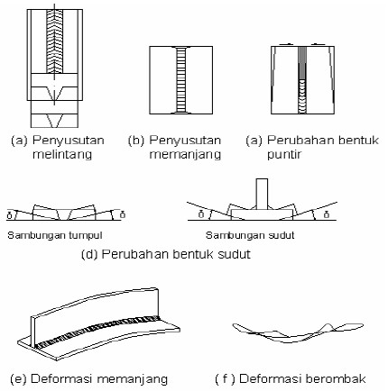
Penghindaran Perubahan Bentuk.
Perubahan bentuk yang terjadi dalam pengelasan tidak hanya mengurangi ketelitian ukuran dan penampakan luarnya saja tetapi juga menurunkan kekuatannya. Bila perubahan bentuk ini terjadi, untuk meluruskannya kembali diperlukan waktu dan kerja yang cukup banyak, karena itu sedapat mungkin harus dihindari dengan menentukan prosedurnya lebih dahulu sebelum pelaksanaan
pengelasannya. Hal pertama yang perlu dilakukan adalah meluruskan semua bagian – bagian yang akan dilas sesuai dengan bentuk dan ukuran yang seharusnya, sebelum dilas. Sedangkan pada waktu mengelas hal – hal dibawah ini dapat dilakukan agar perubahan bentuk dapat dihindari.

- Pengurangan masukkan panas dan logam las
Dengan mengurangi masukkan panas lasan sampai seperlunya saja maka tidak akan terjadi suhu yang terlalu tinggi sehingga perubahan bentuk dapat dikurangi menjadi sekecil – kecilnya. Bila logam las dikurangi, maka jumlah logam yang menyusut pada waktu mendingin tidak terlalu banyak dan dengan sendirinya perubahan bentuk juga dapat dikurangi. Pengurangan bahan las dapat dilakukan dengan mengurangi panjang lasan, memilih bentuk kampuh yang sesuai, memotong pelat yang akan dilas dan merakitnya dengan teliti.
- Menentukan urutan pengelasan yang tepat Perubahan bentuk pada umumnya dapat dihindari dengan urutan pengelasan yang simetri. Dalam menghindari perubahan puntir dan perubahan memanjang dapat digunakan urutan meloncat. Di bawah ini adalah beberapa hal yang dapat dilakukan untuk menghindari perubahan bentuk selama proses pengelasan.

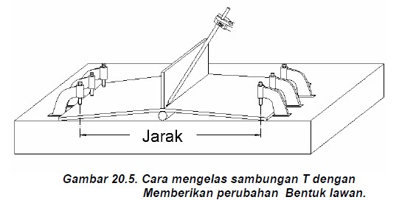

Depok, Juli 2013
Mahasiswa PPL

Candra Tri Prabowo
NIM. 10503244034
Mengetahui,
Guru Pembimbing

Eko Subagijo, SPd
NIP. 19710106 199801 1 001

No | Nama | Aktif |  |  | Bekerjasama |  |  | Bertanggungjawab
No | Nama | KB | B | SB | KB | B | SB | KB | B | SB
1 | ACHMAD SAFI'I
2 | ADI TYATAMA
3 | ADITYA NUR SATYO
4 | ADITYA PAMUNNGKAS
5 | ADITYA RESTU NANDA
6 | AGIL MAWASMUCHTAR
7 | AINUN DWI HERWANI
8 | AKBAR SHAFI'I
9 | ALFIAN ARI NUGROHO
10 | ALQORI ALFI BRAMANTYO
11 | ANAND SANJAYA
12 | ANANG SETYA WIBOWO
13 | ANDRI APRIAN KUSWANTORO
14 | ANGGORO AJI
15 | ANOM MAULANA PRIYADI
16 | ARY DINAL HAQI AHMAD
17 | ASEP SAIPULOH
18 | BIMA EKA PRASETYA
19 | DANA SETIYAWAN
20 | DANA SETIYONO
21 | DENI CANDRA SAPUTRA
22 | DHANY RISKY PANINDYA
23 | DIMAS ADI WALUYO
24 | DIMAS SAPUTRO
25 | DWI ADI SAPUTRO
26 | DWI KURNIAWAN
27 | EKO SETYAWAN
28 | ERFAN EKO NUGROHO
29 | FADILLAH YANUAR SARAH
30 | FAHMI FIRDAUS NUR EFENDI
31 | FAJAR HADI SAPUTRA
32 | BAREP WIRATMAN

Keterangan :
KB= Kurang Baik
B = Baik
SB = Sangat Baik

